**Rechne mit Frage, Rechnung, Antwort.**

1) Ernst kauft ein: 3 kg Bananen für 3,06 € und 2 kg Äpfel für 1,94 €. Wie viel muss Eva zahlen, die 4 kg Bananen und 3 kg Äpfel kauft?

2) Herr Sufuch betreibt einen Döner-Stand in Dittelbrunn. Um 29 Döner in der Mittagspause zuzubereiten, sind drei seiner Mitarbeiter 1,5 Stunden beschäftigt. Heute hilft Herr Sufuch mit dazu.

3) Hans kehrt im Winter für alle seine Nachbarn die Straße. Im November muss er sechs mal Schnee schippen und bekommt dafür 20,04 €. Im Dezember schneit es insgesamt an 15 Tagen.

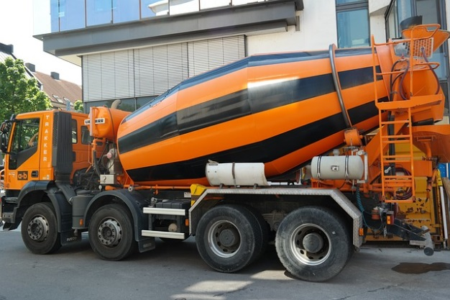4) Werklehrer Eimmer kauft 25 kg Ton, aus dem die 25 Schüler seiner Klasse je 2 Kerzenständer töpfern sollen. Wie viel Ton benötigt er, wenn die ganze Schule mit 231 Schülern je einen Kerzenständer basteln würde?

5) Für die Baustelle der Kläranlage werden 18 LKW-Ladungen Beton gebraucht. Jeder LKW fasst 8 Tonnen. Wie viel LKW müssen fahren, wenn jeder Wagen nur 6 t fassen würde?

6) Frau Schrödinger besitzt 6 Katzen, die in der Woche 4,9 kg Katzenstreu brauchen. Sie bekommt vom Tierheim noch zwei Katzen dazu. Wie lange reicht ihr Katzenstreuvorrat jetzt?

7) Carlos arbeitet bei einer Bau-Firma. Im Praktikum muss er Kies mit der Schubkarre zur Baustelle fahren. Er schafft in sechs Stunden 1210 kg. Wie lange muss er arbeiten, bis er 2000 kg Kies bewegt hat?

8) Reinhard muss im Praktikum zusammen mit vier anderen Gärtnern einen Garten umgraben. Zusammen brauchen sie dafür 4,5 Stunden. Wie lange müsste Reinhard arbeiten, wenn außer ihm nur noch ein Gärtner mithelfen würde?

9) Familie Galo bekommt Heizöl geliefert. Der Fahrer pumpt innerhalb von 24 Minuten 1800 l Öl in den Tank. Wie lange würde er dafür brauchen, wenn seine Pumpe dreimal so schnell wäre?

10) Die Maurerkolonne von Götz-Bau braucht 58 Stunden um ein Einfamilienhaus zu erstellen. Dabei arbeiten 3 Maurer auf der Baustelle. Wie lange brauchen 7 Maurer, die 3 Häuser bauen müssen?

11) Axel wiegt in seinem Praktikum in einem Lagerhaus Nägel ab. Jeweils 870 Nägel wiegen zusammen 8700 g.

a) Wie viel Kilogramm (!!) würde eine Schachtel mit 2500 Nägeln wiegen?

b) Wie viel Tonnen (!!) wiegt eine Palette, auf der 250 dieser Schachteln mit Nägeln gepackt sind?

12) 12 karierte Hefte kosten bei Edeka 9,60 €. Im Handelshof kannst du 14 Hefte für 11,48 € kaufen. Wo kaufst du 8 Hefte am billigsten? Wie viel kosten sie?